10 Propositions du Groupe danse académique

Précautions d’usage pour les enseignants comme pour les élèves :
- Vidéos : elles ne sont pas indispensables.
- Attention aux échanges de vidéos : si un enseignant demande un retour, ces vidéos doivent être postés sur un support institutionnel (MBN ou moodle) ; tout usage des applications tels instagram, facebook, snapschat, tictoc etc… met les données des élèves sur la place publique.
- Déplacez de votre espace d’évolution tout ce qui est fragile (lampe, objets décoratifs, ordinateur,….) ou dangereux pour vous (attention aux coins de table ou aux objets suspendus…).
- Attention à être stable sur vos appuis (les chaussettes peuvent être glissantes)
- Veillez à vous échauffer : activation cardiaque, mobilisation articulaire, étirements (comme appris en cours) avant de vous mettre en mode « création ».
- Ne faire que ce que vous maîtrisez, attention à ne pas chercher à faire des exploits acrobatiques.

- Projet « Confi-danses » : cycle 4 et lycées ( voir document joint)
Le défi EPS de la semaine 3: Un défi artistique ! ( propositions Sophie Tritz- Coll. Marmoutier) – proposition collège- projet classe
Etape 1 : Visionnez en entier cette vidéo https://www.youtube.com/watch?v=B3pFxsYPLgU (moins de 6min !)
Etape 2 : Le défi => s’inspirer de cette vidéo pour créer sa propre chorégraphie et se filmer dans différents lieux !
Suivez le guide :
- Matériel nécessaire : La caméra d’un téléphone portable.
Un caméraman (un frère ou une sœur fera l’affaire !) Et un tee-shirt rouge !
- Choisir dans sa maison ou son appartement 3 ou 4 lieux différents en intérieur et en extérieur quand c’est possible. Exemples = salon / cuisine / jardin / couloir / escalier / descente de garage /salle de bain / balcon / bureau .... Etc...
- Dans chaque lieu dansez, bougez, créez une courte chorégraphie de 5 à 10 secondes max: faites ce que vous savez faire sans chercher l’exploit et surtout sans vous faire mal. Les mouvements n’ont pas besoin d’être extraordinaires, ni beaux. Vous pouvez même reprendre des gestes quotidiens comme « se laver les mains » (c’est dans l’air du temps).
Il faudra faire attention aux enchaînements (liaisons/transitions) entre les différentes vidéos : le mouvement avec lequel vous finissez dans la cuisine (par exemple) doit être le même que celui avec lequel vous commencez dans la chambre ou sur la terrasse !
- Conseils : Dans chaque lieu choisissez un thème différent pour vos mouvements (dans le salon bougez très lentement / dans le jardin profitez de l’espace pour faire des grands déplacements / dans le couloir faites comme si vous alliez devenir fou avec des mouvements rapides / dans la salle de bain ne bougez que vos bras et vos mains / dans l’escalier dansez assis / dans le bureau faites le robot / dansez contre un mur / dansez au sol...etc.... je suis certaine que vous allez trouver plein d’idées. L’humour est le bienvenu !
- Ensuite mettez bout à bout vos 3 ou 4 vidéos et ajoutez une musique si vous savez le faire. La vidéo finale doit durer 40 secondes maximum.
Etape 3 : N’envoyez pas vos vidéos. Vous me les montrerez lorsque nous nous reverrons. Avec l’accord de vos parents je ferai une compilation par classe qui sera une trace, un souvenir de cette période particulière que nous vivons actuellement.
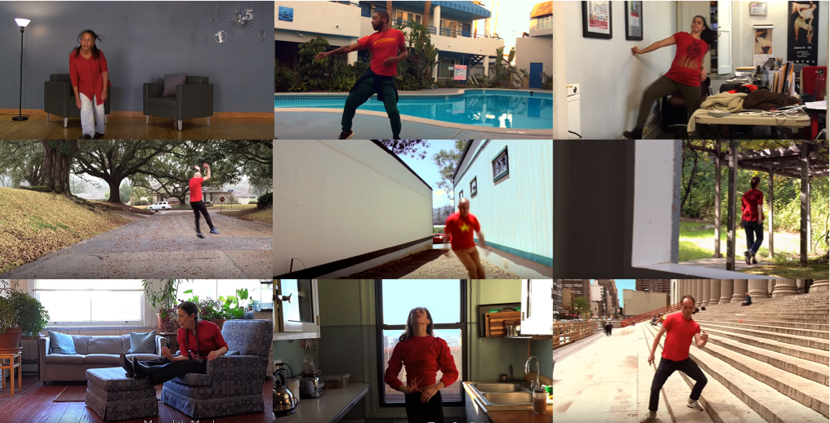
A vos marques, prêt,......... DANSEZ !!!
Attention : version 2 : les élèves s’envoient les vidéos pour que ce soit un autre membre du groupe qui enchaine (Attention à la diffusion et la protection des données)
- Proposer cela uniquement aux élèves volontaires : ne pas imposer ce projet à toute la classe
- On envoie sa vidéo au suivant : on choisit à qui ? dans son cercle d’amis : il faut être sûr d’être respecté , pas de détournement de vidéos.
- Groupe ayant fait danse en cours, en unss, en option

2. La descente d’escaliers « Vues sur les marches »

Version 1
Consignes pour les élèves :
- Tu choisis l’escalier de ton appartement, de ta maison qui sera ton espace scénographique (ou un autre lieu dans ton appartement, dans ton jardin) qui sera toujours le même
- Tu fais cette descente plusieurs fois de suite
- Tu changes de tenue à chaque fois
- Tu changes ta manière de bouger : jamais deux passages identiques`
- Tu penses à varier le rythme dans la séquence : pause, arrêt, accélération
- Les mouvements peuvent être inspirés de « comment je me sens dans cette tenue ? »

Références culturelles

Vues sur les marches | Théâtre National de Chaillot
https://www.theatre-chaillot.fr/fr/vues-marches

https://www.numeridanse.tv/videotheque-danse/vue-sur-les-marches-arkadi-zaides

https://www.numeridanse.tv/videotheque-danse/vue-sur-les-marches-thomas-lebrun?s

https://www.youtube.com/watch?v=TpHfh9VUOek&list=RDCMUCfkXDY7vwkcJ8ddFGz8KusA&start_radio=1&t=25

Version 2 : Utiliser un espace habituel et le détourner.

Assembler 3 manières de faire pour en faire une phrase dansée (un enchaînement d’actions) en prenant soin de varier les paramètres du mouvement : ESPACE-TEMPS-ENERGIE-FORME DE CORPS

-Traverser son couloir de manière inhabituelle
-Se servir de son canapé de manière inhabituelle
-Se servir d’une chaise de manière inhabituelle
-Descendre son escalier de manière inhabituelle

Exemple :
- Descendre son escalier de manière inhabituelle (sur les fesses, en tournant, en prenant appui sur la rampe, en marche arrière….)
Assembler 3 manières de descendre

« Je démarre à mi-hauteur de l’escalier sur les fesses en me laissant glisser comme si je coulais, puis je me relève en tournant très lentement en continu et je prends appui avec les mains sur la rampe pour sauter de manière énergique en montant les genoux pour me réceptionner jambes décalées et fléchies au sol »

Choisir un cameraman (quelqu’un de mon entourage ou alors poser son téléphone sur un support)
pour garder une trace et/ou envoyer à son professeur.

Version 3 : Défis
Je lance un défi à un ou 2 de mes amis :
On choisit le même lieu que l’on définit ensemble : escalier, canapé, bureau, lit ….
Chacun expérimente et filme sa façon de faire.
On partage nos vidéos entre nous 2 ou 3.

Observer la similitude de nos idées, nos différences.

Proposer une 2ème version (je garde ce qui me plaît dans ma 1ère façon de faire, j’améliore le reste en m’inspirant de la proposition de mes amis).

Choisir un cameraman (quelqu’un de mon entourage ou alors poser son téléphone sur un support) pour garder une trace et/ou envoyer à son professeur.

3. Le caméléon
Tu dois trouver trois espaces différents dans ta maison, ton appartement et te fondre dans ce décor
Se placer dans l’espace pour s’y confondre.

Je prends la pose assis à angle droit dans le coin de ma fenêtre
Je m’allonge le long du mur
Je m’allonge dans mon escalier
J’essaye avec mon corps d’épouser la forme des marches de mon escalier
Je vais me glisser entre l’armoire et le mur
Je me couche en boule comme un coussin sur mon canapé
Je prends la forme de l’arbre de mon jardin
…….
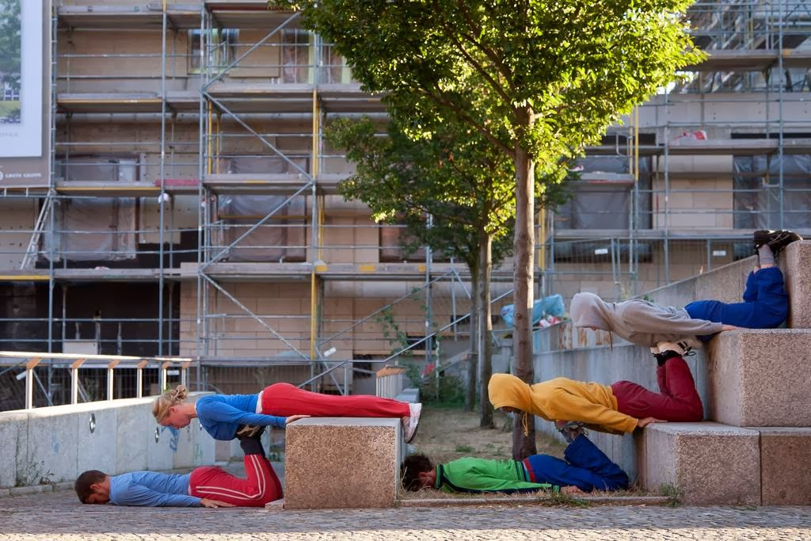
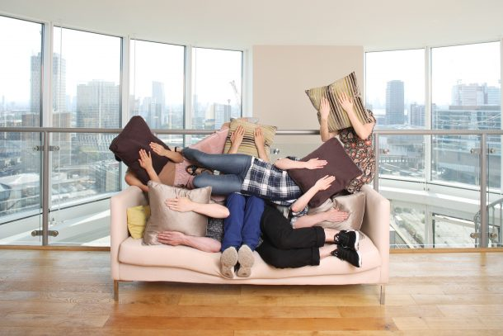
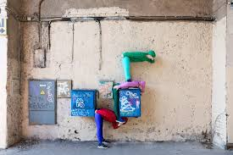

Je me fais prendre en photo,
Je partage avec un ou 2 amis de la
classe si j’ai confiance.
Je garde une photo qui sera
imprimée et proposée à la sortie du confinement.
La classe votera à bulletin secret pour la plus chouette photo de la classe.

Tu peux faire cela à 2, en famille mais ne prends pas de risques , tu ne dois pas te mettre en danger.

4. Mon quotidien

Je choisis un objet dans ma maison :
Une chaise
Un escalier
Une table
Un frigo
Un canapé

Je trouve 3 manières de l’utiliser comme habituellement :

Exemple ma chaise :
Je la tire de sous la table avec mes mains
Je m’assois dessus
Je me relève en posant les pieds au sol

Le faire 3x pour retenir l’ordre des actions.

Refaire en trouvant 3 manières de l’utiliser de manière inhabituelle :
- en changeant l’ordre des actions
- en changeant les moteurs du mouvement
Je tire la chaise avec mon pied
Je me pose sur la chaise à plat ventre
Je me lève en déposant d’abord mes mains au sol
- en variant les vitesses (vite, lent, saccadé, accéléré, ralenti, régulièrement, irrégulièrement...)
- en variant les énergies (fort, de façon décontractée, énervée, tout en douceur, comme si je pesais très lourd, comme si j’étais une plume...)
- en variant les espaces (je tire la chaise très loin, je me pose sur la chaise en prenant le moins de place possible, je m’éloigne de la chaise en me relevant…)

Choisir une manière de faire pour chacune des 3 actions, ou combiner les différents paramètres si je suis à l’aise.

ENCHAINER ces 3 actions sans se déconcentrer en respectant scrupuleusement les intentions choisies.

Choisir un cameraman (quelqu’un de mon entourage ou alors poser son téléphone sur un support) pour garder une trace et/ou envoyer à son professeur.

Références culturelles
https://www.youtube.com/watch?v=BAdCn6QwEW0

Pour s’inspirer sans copier de 5’ à 5’30

5. Nelken Line : des mouvements à apprendre chez soi et faire la procession quand on se retrouvera au collège ou au lycée
Se glisser dans la marche swing et les volutes de cette « ligne » chorégraphique autour des saisons, fleuron de la pièce Nelken, créée en 1982 par Pina Bausch, est toujours un bonheur. Sous la houlette de l’interprète historique Julie-Anne Stanzak, cette succession de gestes typiques de l’artiste allemande est décryptée et reprise avec beaucoup de pédagogie jusqu’à ce que l’on puisse en enchaîner tous les mouvements. Du printemps à l’hiver, la Nelken Line, sur la musique West End Blues, de Louis Armstrong, aujourd’hui reprise dans le monde entier, s'interprète généralement en groupe. Confinement oblige, elle reste un enchaînement délicieux à faire chez soi, seul ou en famille, en se plongeant dans les secrets de fabrication de Pina Bausch.
Le lien vers la chorégraphie guidée de la Nelken Line

Références culturelles :
Nelken Line par la Cie dans le film « Pina » de Wim Wenders
https://youtu.be/vJpgjsOr6hk

Bande annonce du film : hommage aux propositions dansées de Pian Bausch
https://youtu.be/x5ARB6yhBg8

6. Radioguidages d’intérieur : du cycle 3 aux lycées
Écoutez et en avant ! Qu’on soit seul ou à deux, voire en famille, la série de « Radioguidages », simple et agréable, imaginée par Denis Plassard, à la tête de la compagnie Propos depuis 1991, invite à entrer dans la danse en suivant les consignes qu’il nous donne. La voix, la façon de parler directe et inclusive du chorégraphe, qui tutoie tranquillement, ouvre large l’imaginaire et le champ des possibles. Trois propositions d’une durée d’environ huit à dix minutes, sur des musiques atmosphériques, sont disponibles. Une expérience étonnante à tester. À partir de 6-7 ans.
Le lien vers les radioguidages d’extérieur

7. Une minute de danse par jour
Depuis janvier 2015, Nadia Vadori danse une minute chaque jour, se filme et poste sa vidéo sur sa page Facebook. Elle offre son concept à tous les amateurs. Sur Facebook ou Instagram selon les désirs de chacun, il s’agit de danser en direct et de se filmer dans sa cuisine, son garage, sur son balcon… On inscrit l’heure et le jour, quelques mots si besoin pour mieux partager, des hashtags si l’on veut, et on envoie son clip sur la page FB « Une minute de danse par jour » ou sur Instagram, où les vidéos seront publiées en story.
Le lien vers la page Facebook « Une minute de danse par jour »

Attention Facebook, interdit au moins de 13 ans

8. Lancement du défi « arc en ciel » : cycle 3 ( Barbara Riccobene – Coll Ottmarsheim)

Faire un dessin (plein de couleurs et avec le mot « espoir »)
Faire une danse d’environ 1 minute avec les mots : « mains- virus-espoir » qui doit se terminer par un saut « youpi tout ira bien »

9. Entrée dans la danse : Rosas danst Rosas ( 3èmes, lycées)
Inventer sa version de cette pièce mythique !!!
Entrez dans la danse chez vous : invitation d’Anne Teresa- de- Keersmaeker

Rosas
Sous le titre générique Danse en temps de confinement, la chorégraphe belge Anne Teresa De Keersmaeker relance son tuto Rosas danst Rosas, superbe pièce créée en 1983. En quatre étapes, De Keersmaeker et la danseuse Samantha van Wissen expliquent le fameux second mouvement, dit « des chaises ». Tête dans la main, jets de cheveux, croisement de jambes, sensualité nerveuse : cette séquence répétitive magique, apparemment facile à appréhender, exige un rythme net. Jouissive dans sa façon de revisiter des poses féminines, elle peut se moduler selon les humeurs (ironique, glamour…) sur toutes les musiques.
Le lien vers Danser en temps de confinement

Références culturelles
Site numéridanse : voir la version réelle 1997 : danse contemporaine – auteurs : Anne Térésa de Keersmaeker – vidéos de 6’
https://www.numeridanse.tv/videotheque-danse/rosas-danst-rosas

Chaque élève peut réaliser sa vidéo et la garder sur une clé USB : lors du retour en cours, l’enseignant prend un temps de restitution

10. SOUL Train : la place de la culture afro américaine en danse : du funk au Hiphop : 3èmes/lycées

Repères culturels pour les enseignants : documentaire d’une heure pour comprendre la reconnaissance des Noirs Américains à travers la musique et la danse

L’origine historique de cette émission : liée à la revendication de la culture afro-américaine
https://youtu.be/E-Si1i2tk4k

Pour les élèves : Exemple en 1973
https://youtu.be/QgITugacJGM

Invente ton « soul train » seul, avec ta famille

Au retour du confinement : un temps qui sera partagé
Procédés chorégraphiques intéressants pour les élèves :
- La création concerne toute la classe
- Chaque passage se fait à deux mais en solo : improvisation, construction
- Le passage se fait devant tout le monde
- Un dress code peut être défini par chacun
- Choix de la musique « soul » : joindre une play liste :
Des années 70 aux années 2020 :

Propositions de playlist : Soul Power ( James Brown) – I want You Back ( the Jackson Five)- Don’t Stop’Til You ( Michael Jackson) Seven Nation Army ( The White Stripes) - Just A Lil Bit ( 50 Cent) - Dy-Na-Mi-Tee ( MS.Dynamite)

Pour le plaisir
Évolution des danses de Mickael Jackson
https://youtu.be/RztUdknG9H4

